名师指引
“国培计划（2018）”河北省乡村中小学骨干教师培训项目
河北科技师范学院小学语文培训班简报
2019年6月19日 第9期
今天我们来到秦皇岛海港区的白塔岭小学，走进了全国优秀教师李卫东老师的《观潮》一课。
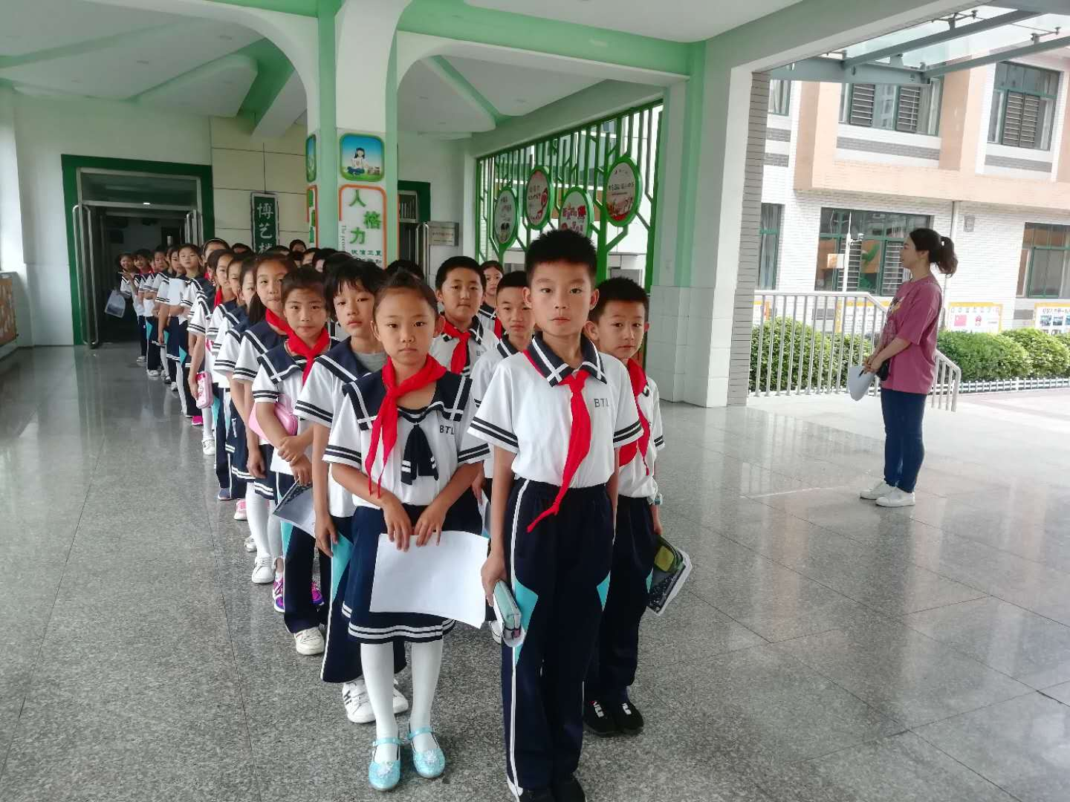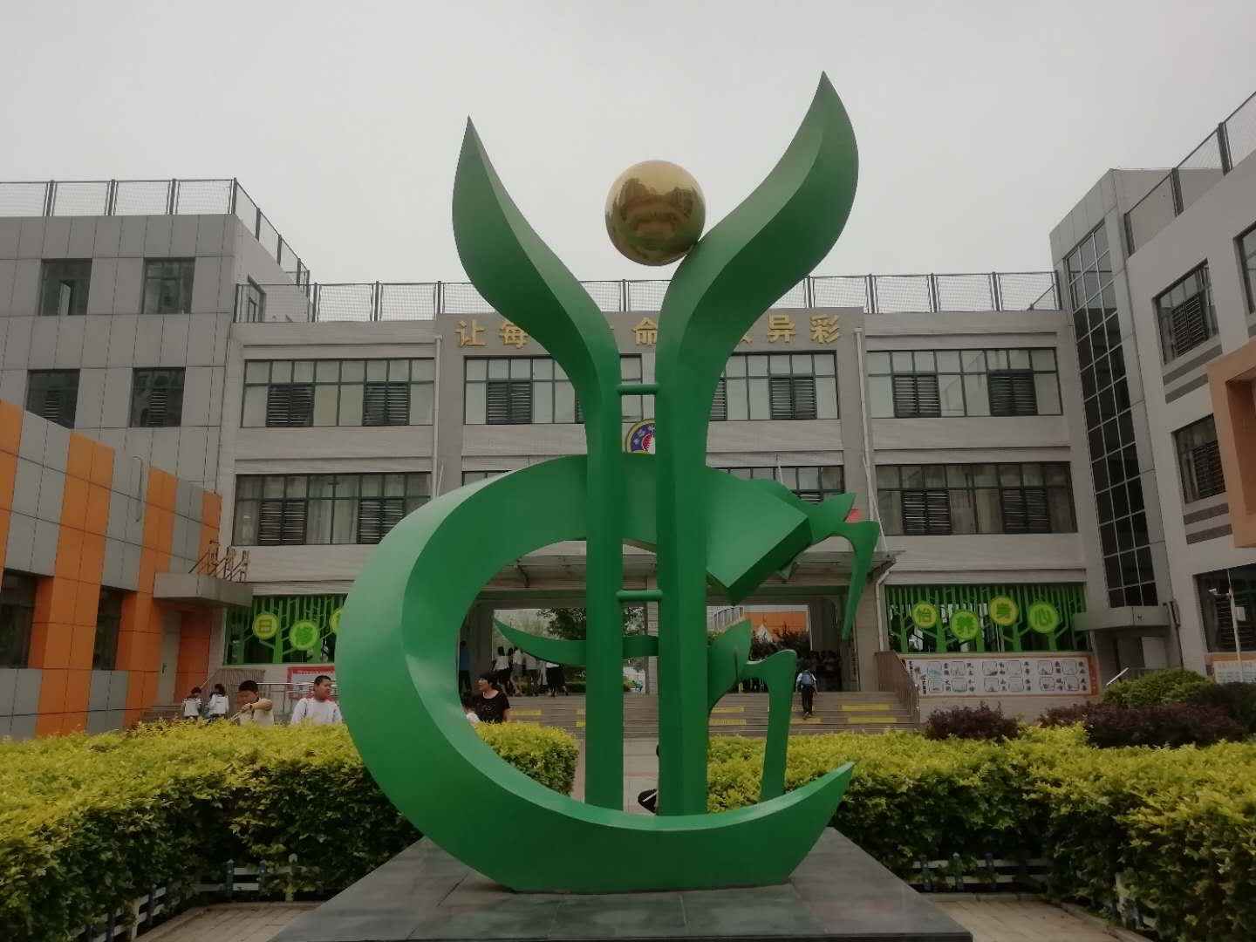
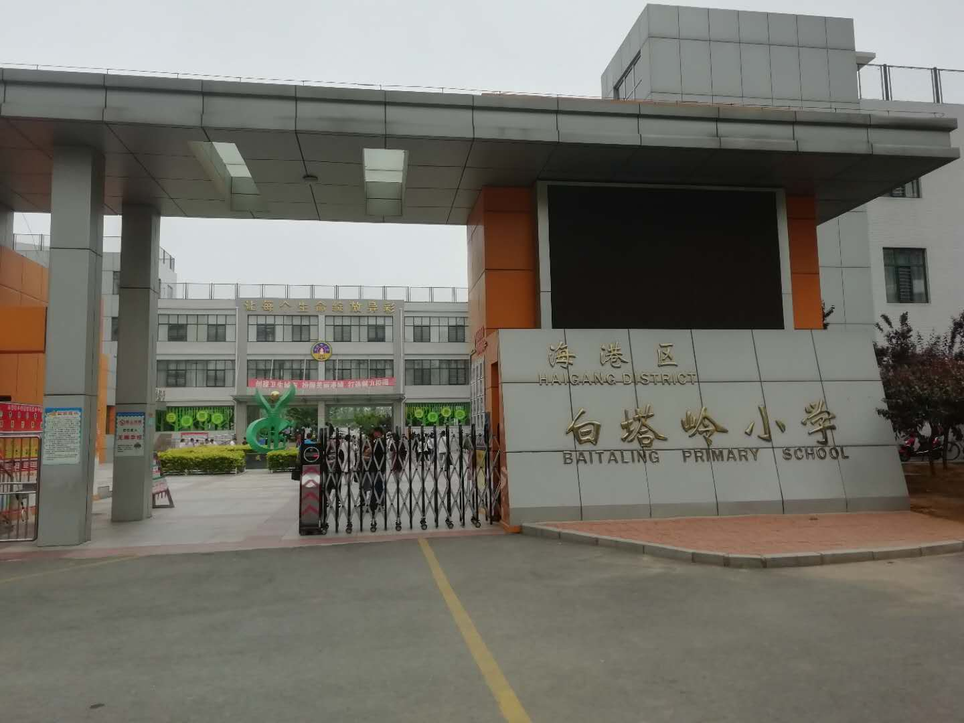
课前李老师用了一个给老师起名字的环节来热身，很快平复了学生们紧张的情绪，让孩子们进入了愉快的课堂学习中。
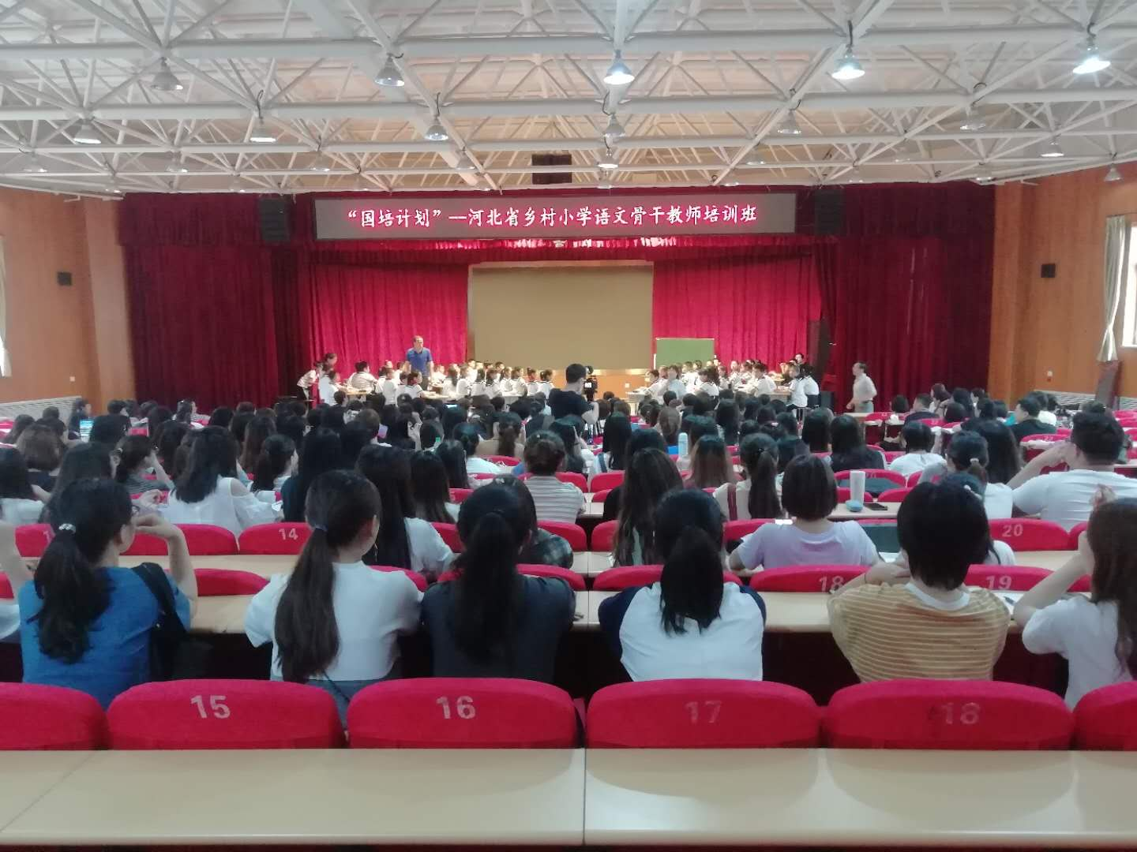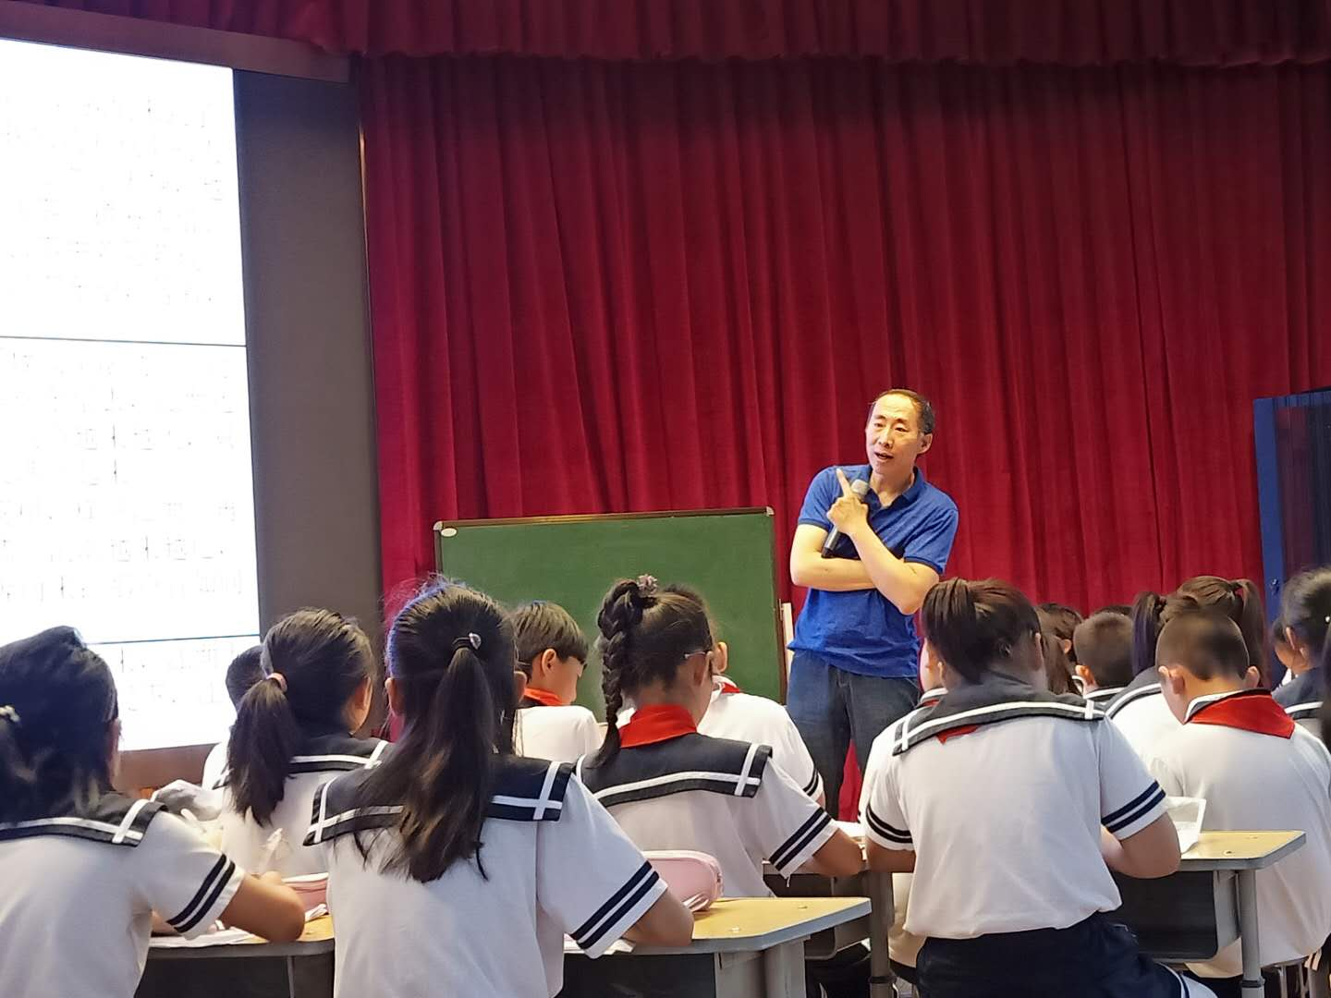
课上老师教给了孩子们诵读的诀窍，不但能让孩子们把课文读流畅，而且还能带着感情读。在诵读感悟课文，理清课文思路后，李老师还教给了孩子们观察和写作的诀窍：写景的关键是观景，分得越细，写得越具体；用大白话，用白话+好词语，写好句子，用样子+声音四个小妙招很快就让孩子们跃跃欲试起来。又通过一段具体的视频操作，让孩子们学会了习作。
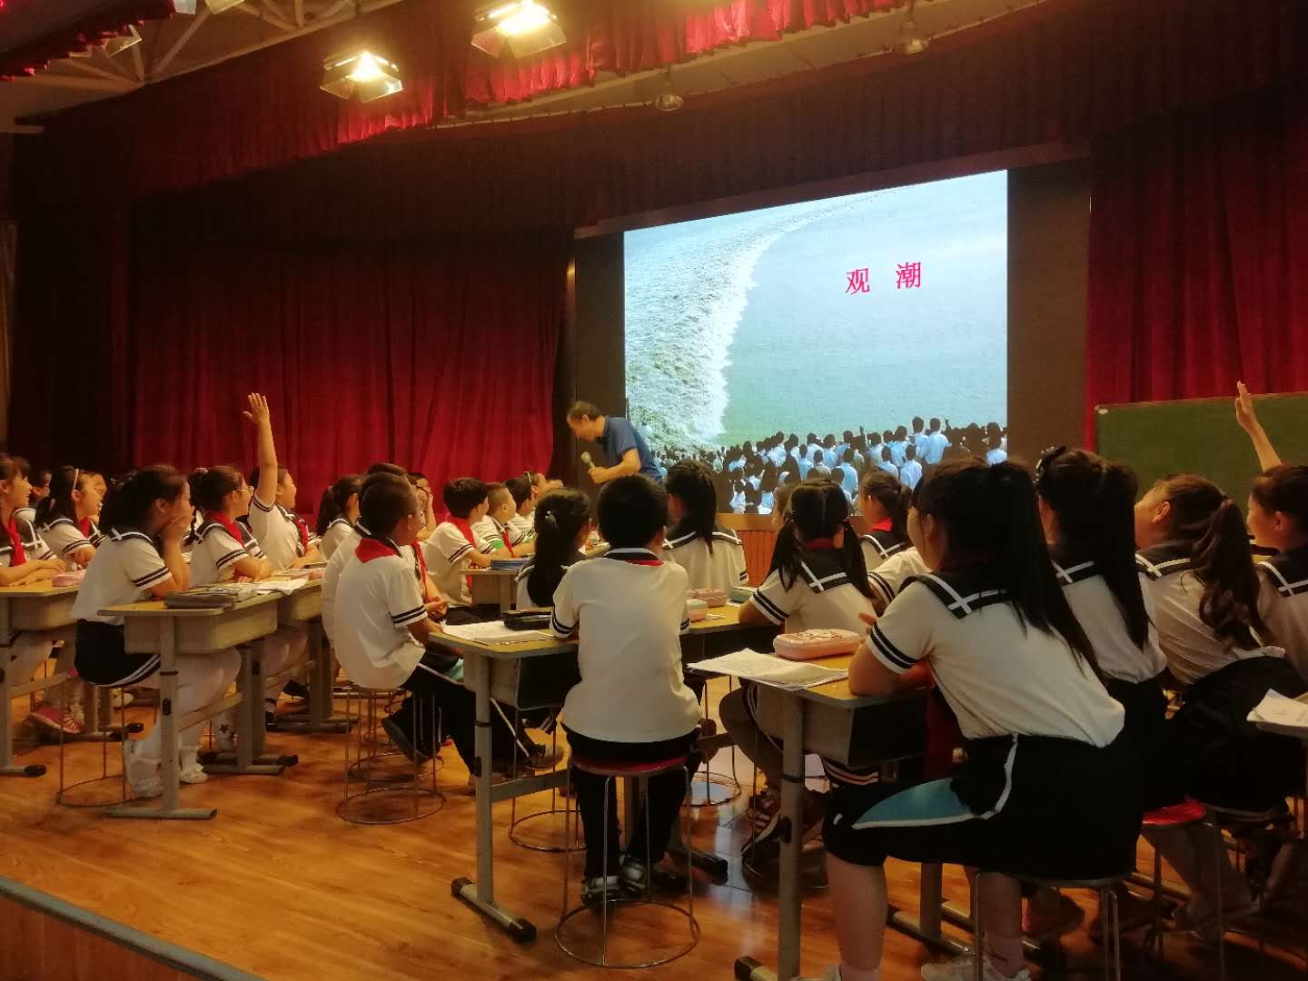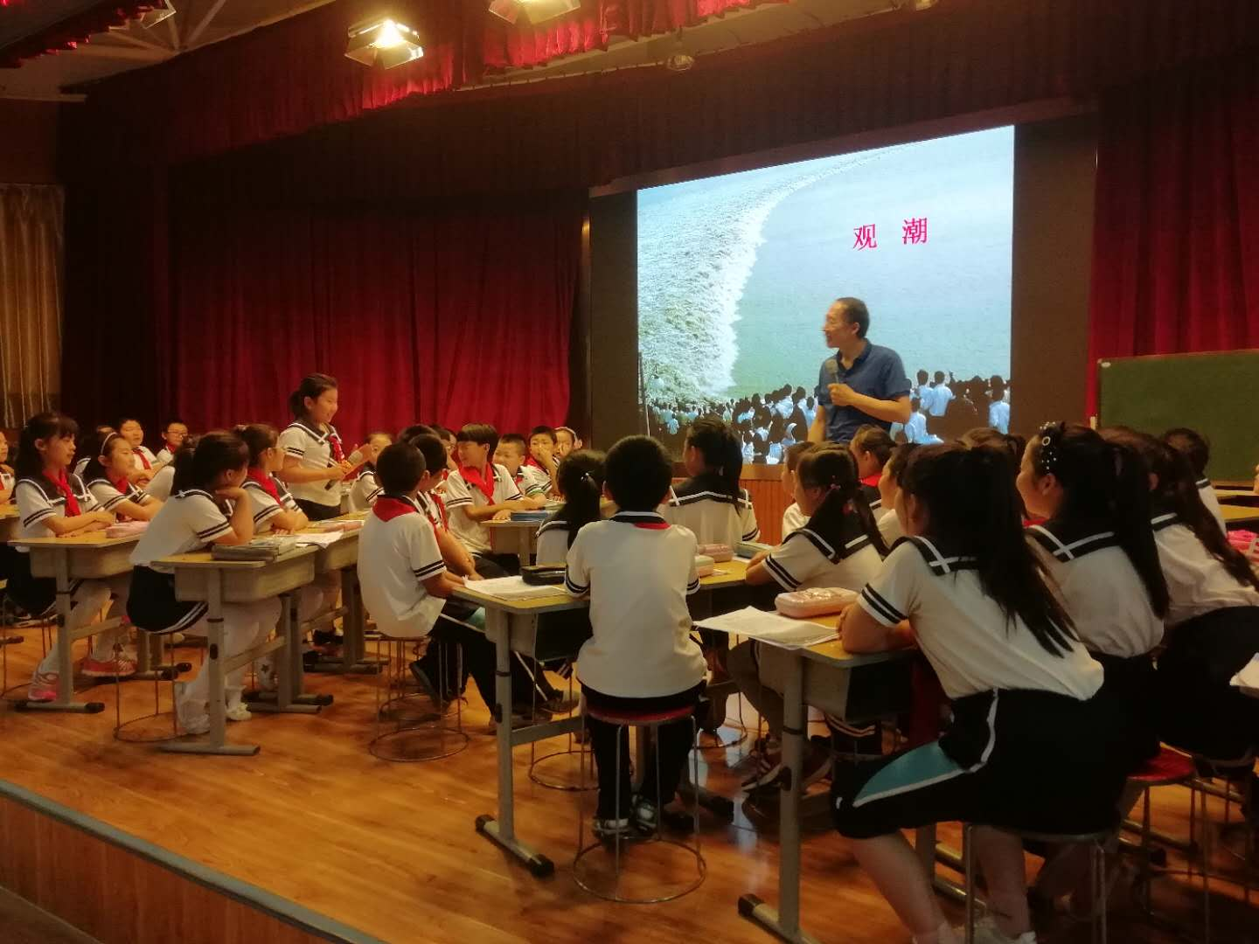
上午培训结束后，秦院长等学院领导和全体参训老师以及参加听课的科技师范学院的学生们与李老师合影留念。
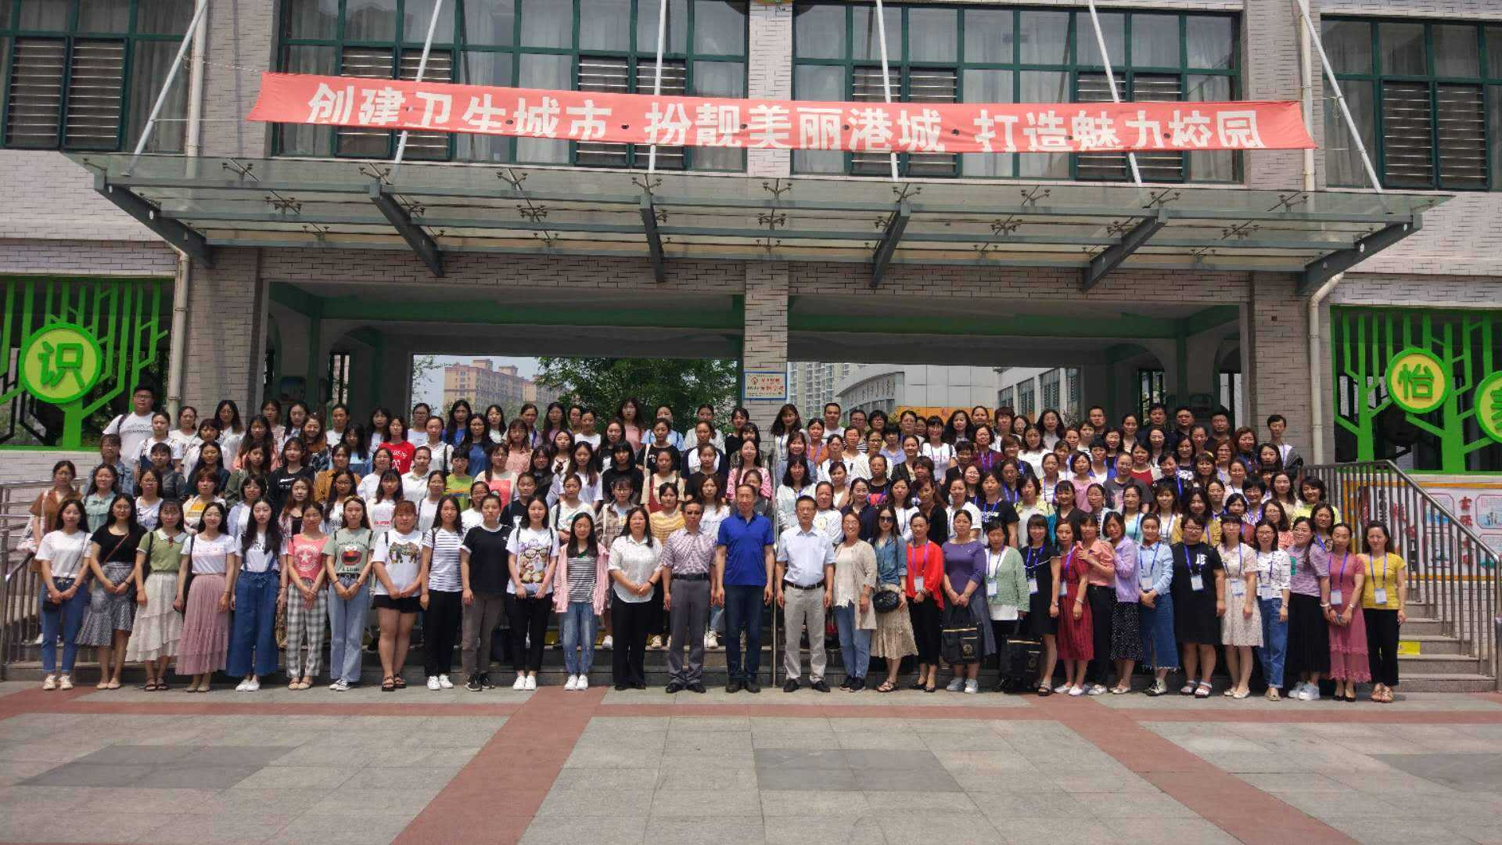
下午李老师就《语文课程建设的关键问题是课程内容》这一主题继续展开了讲座。李老师告诉我们，教师要把握年段教学重点，科学安排学生的语文学习；要整体设计阅读课程，科学安排学生阅读活动。李老师给了我们确定一篇课文教学内容的基本策略，还结合六个年级阅读能力教学重点，给我们进行了语文课例的展示和意图分析。让我们一线语文教师真正领悟到：教对语文才是我们语文教师真正成长的第一步。
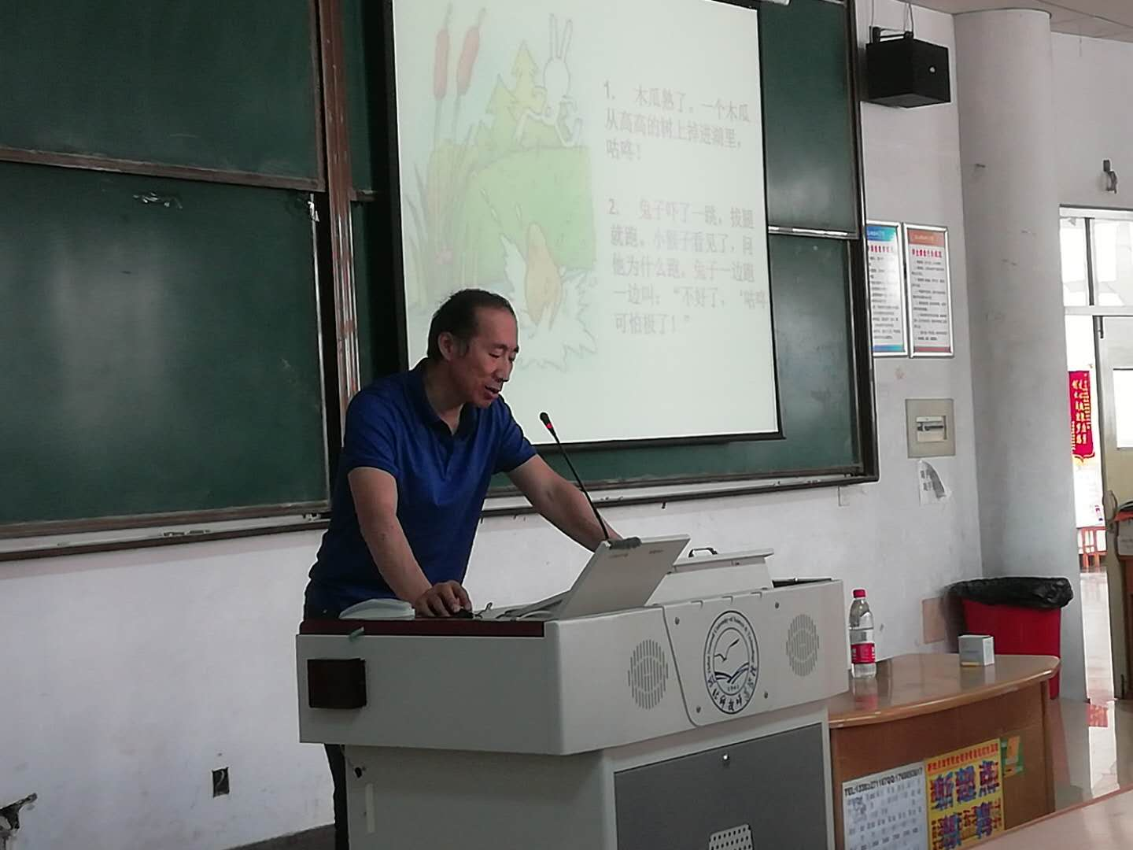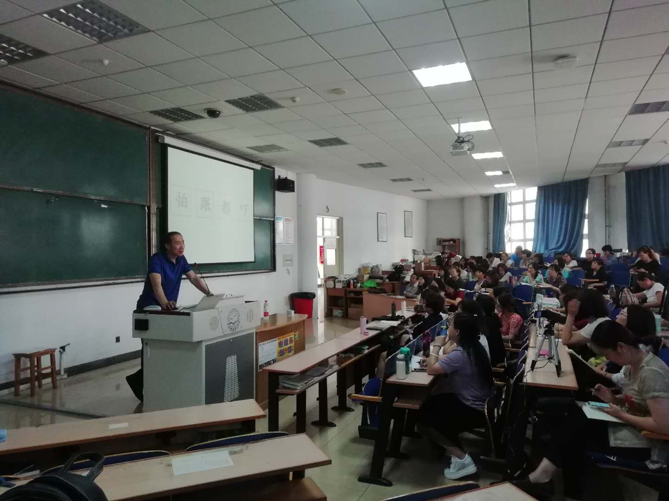
短短的一天的时间，李老师用他幽默的语言、渊博的学识、系统的思维震撼到了我们在场的每一个人，就连秦文院长也说：“台上的李老师自己就是语文，自己就是课程，愿你们每个人都能成为李老师那样的人。”

本期编辑：梦之蓝学习小组
2019年6月19日

